**Daten für Siegel + Dino**

**1. Excel-Datei mit allen Unterrichten**

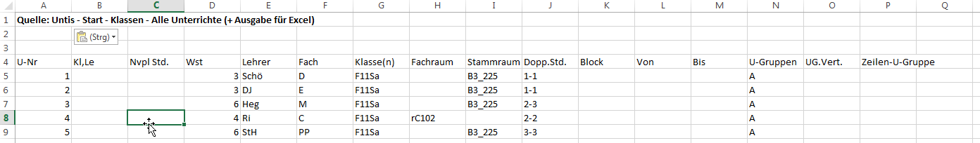

**2. Exportdatei aus Untis mit der Kurswahl der Studenten ⇨ GPU015**

